COLEGIO NACIONAL NICOLAS ESGUERRA. I.E.D.
CUESTIONARIO DE RECUPERACION DE TECNOLOGIA SEGUNDO TRIMESTRE
GRADO OCTAVO
Docente: Rafael Ballesteros
OBJETIVOS.
- Desarrollar refuerzos en los temas vistos en el segundo trimestre del año lectivo.
- Realizar ejercicios prácticos de los temas vistos
DESARROLLO.
- El estudiante debe presentar el cuaderno al día.
- Debe realizar los siguientes planos de recuperación, los cuales tienen soporte en la teoría vista en el trimestre.
PLANO DE PROYECCIONES.
- Realizar en formato DIN A4 y en forma ampliada (el estudiante calcula las medidas según el espacio), el plano de vistas principales proyectadas en el cubo isométrico de los siguientes solidos.
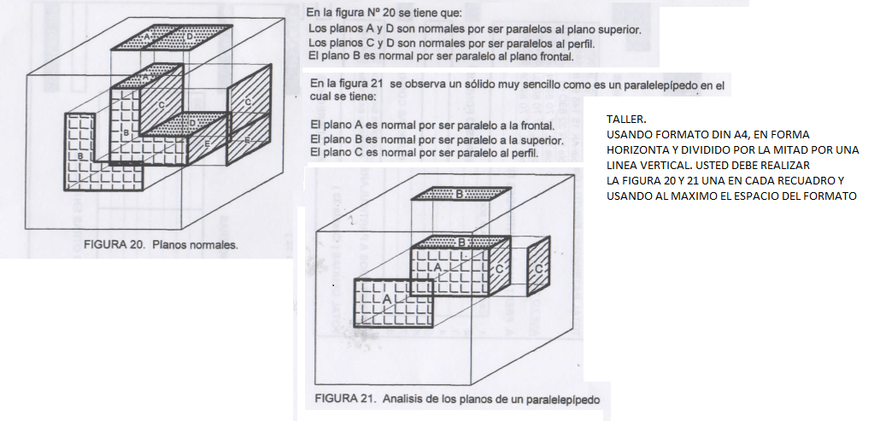
- Teniendo en cuenta la teoría vista en clase usted debe estar en capacidad de realizarlas perspectiva de un solido simple con sus respectivas vistas principales del siguiente problema.
